福龜國小社團活動-閱讀組學生作品
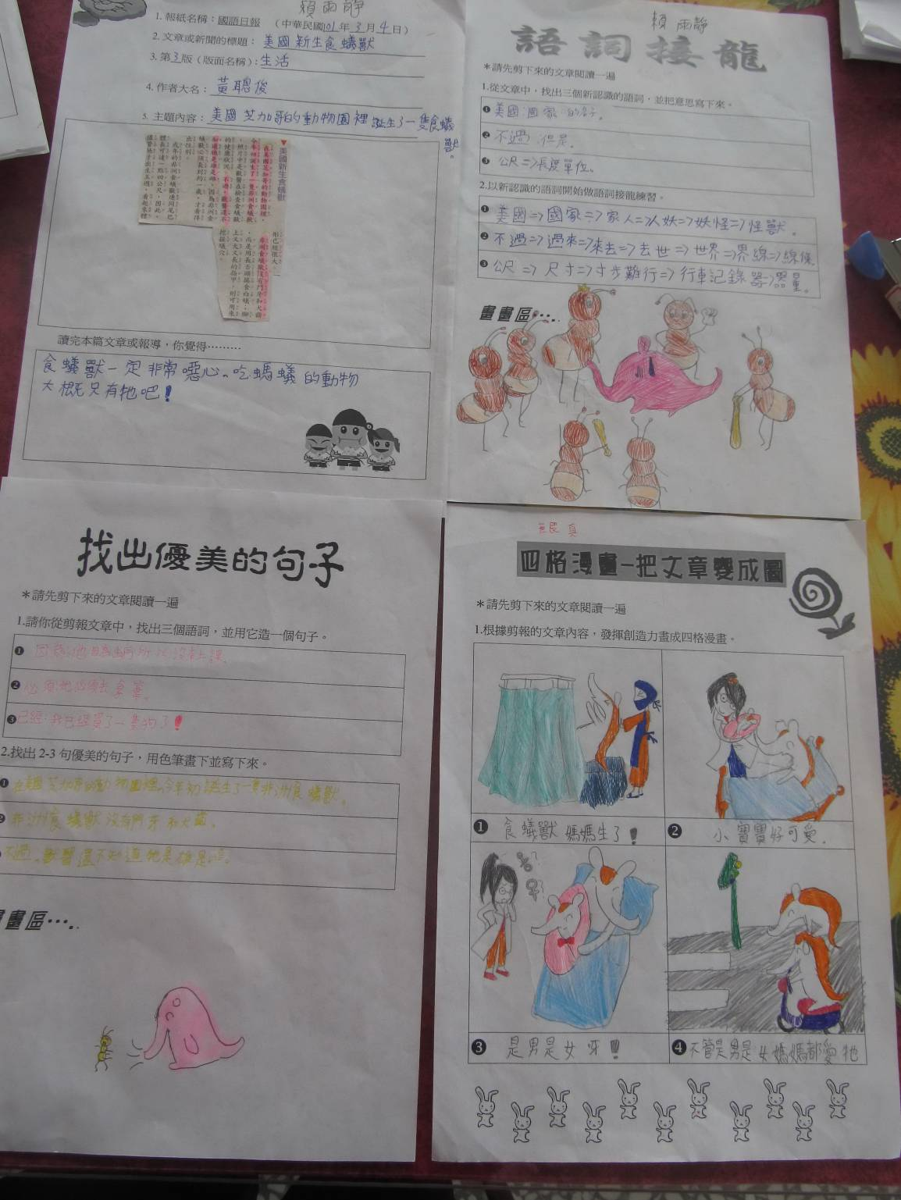
讀報教育-學生讀國語日報後完成之寫作

